2023년도 1월 성과급을 아래와 같이 지급할 예정 이오니 참고하시기 바랍니다.

- 아 래 -

□ 지급대상 : 지급일 현재 재직중인 G직
(청원경찰 포함)

□ 지급기준
○ 지급산식 : 월 기본급 X 지급률
○ 지급률 : 100 = 부문(50%)+담당(50%)
○ 계산기간 : 2023.01.01 ~ 01.31(31일)
＊성과급 지급 이후, 계산기간 중 무급일수 발생
시 소급하여 반영
＊기타 성과급 계산을 위한 사항은 보수규정 적용

□ 지급일 : 2023. 01. 19(목)

□ 지급방법 : 별도계좌 지급

한국노동조합총연맹(이하 한국노총)이 1월 17일 (화) 서울 송파구 잠실실내체육관에서 제28대 위원장을 뽑기 위해 연 정기선거인대회를 개최 했다. 개표 결과 제1노총인 한국노총을 이끌 새 위원장에 현 위원장인 김동명 후보가 당선됐다.

선거인단 3724명이 참가한 1차 투표에선 김동명 위원장은 1608표(43.17%)를 얻어 1위에, 김만재 위원장은 1369표(36.76%)로 2위에 올랐다.

현 이동호 사무총장은 740표(19.87%)로 2차 투표 대상에 오르지 못했다. 1차 투표에서 과반수 득표자가 없을 경우 2차 투표(결선 투표)를 한다.

김동명 위원장 당선인은 당선소감에서 “어떤 고난과 어려움이 있더라도 현장과 조합원을 지킬 것”이라며 “노동자와 국민의 신뢰를 받고, 노동자 중심의 산업전환과 미래를 준비하는 한국노총이 될 것”이라고 약속했다.
2023년도 1월 성과급 지급기준 안내
지급대상 : 지급일 현재 재직중인 G직(청경 포함)

[제14 - 382호]
2023년 1월 17일(화)
제28대 한국노총 위원장에 김동명 후보 당선
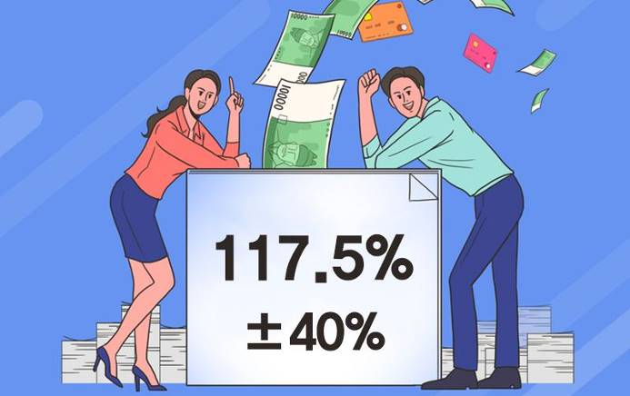
지급일
2023. 01. 19(목)
